Kompostéry pro občany městyse Louňovice pod Blaníkem možné zdarma
V současné době byla vyhlášena Výzva č. 122 v Operačním programu Životní prostředí, kdy z této dotace je možné pořídit pro občany domácí kompostéry. Dotace na domácí kompostéry je ve výši 85 % nákladů, zbylých 15 % doplatí městys. Občanům je na základě smlouvy kompostér poskytnut zdarma. Městys touto cestou zjišťuje zájem občanů, v případě zájmu by mola být žádost o dotaci podána.
Pokud máte zájem, můžete sdělit na úřade městyse osobně, nebo telefonicky na telefonní č. 317 852 658, nebo mailem na adrese vodovod@lounovicepodblanikem.cz Při objednání kompostéru sdělte, o jak velký máte zájem. Zda o objemu 800 litrů (zahrada do 800 m²) nebo o objemu 1100 litrů (zahrada do 1100 m²) Velikost závisí jen na vašem zvážení.

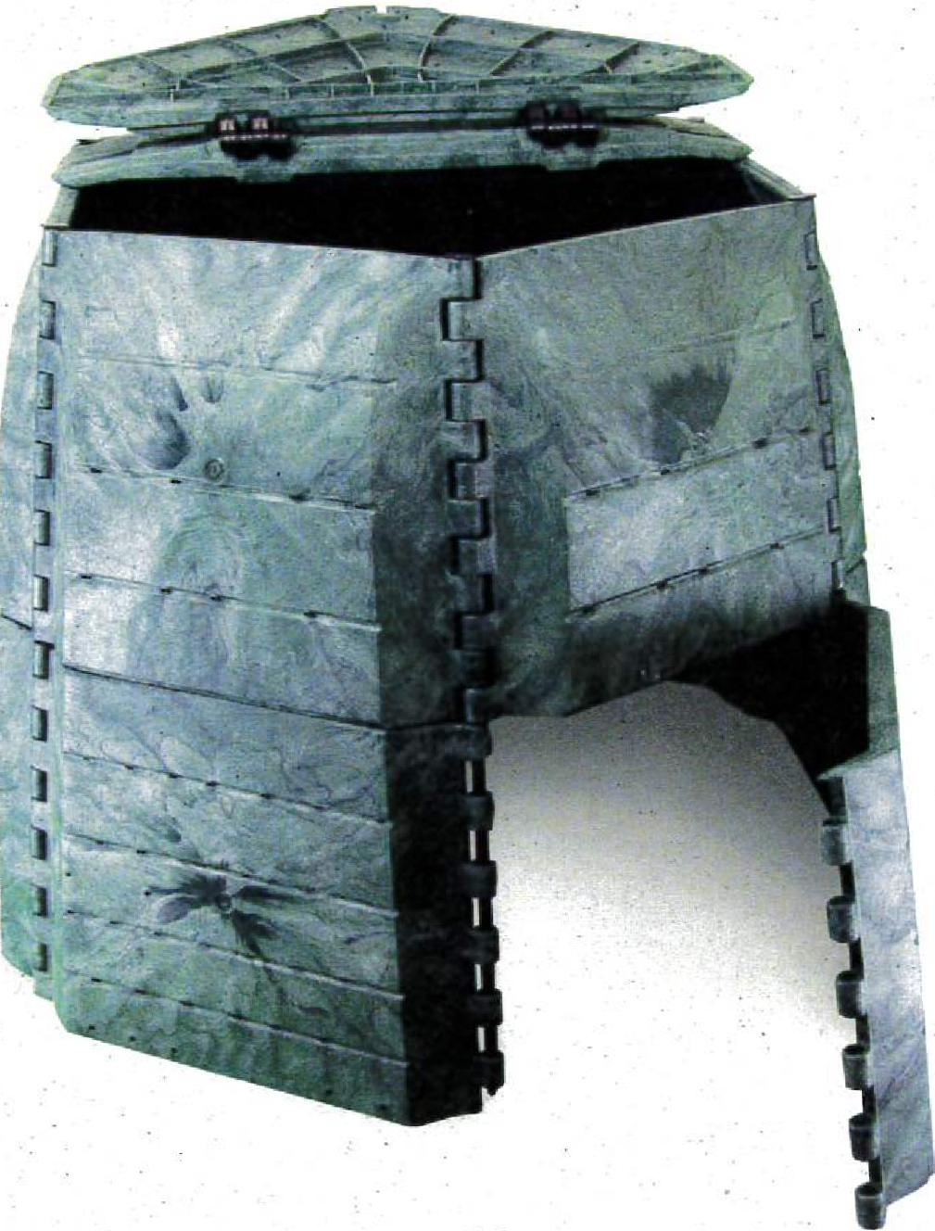
Kompostér je ideální pomocník při kompostování biologického materiálu
- Prémiová kvalita
- Životnost přes 20 let
- Tloušťka stěny min. 6 mm
- Decentní a elegantní vzhled
- Výborná stabilita a praktičnost
- Možnost dodání náhradních dílů
- 100% recyklovatelný, UV stabilní materiál
Zpracoval: Ing. Václav Fejtek, starosta

